Предмет «Електротехніка»

Викладач Кінзерський Віктор Анатолійович
Запитання, виконані практичні завдання та іншу інформацію надавати на електронну адресу Kinzv@ukr.net

Дата проведення 18.10.2022р.

Тема №8. Схеми увімкнення амперметра і вольтметра. Вимірювання опорів

Схеми увімкнення амперметрів і вольтметрів.
Амперметри вмикають у коло послідовно зі споживачем (рис. 1, а), а вольтметри — паралельно (рис. 1, б).
Схема увімкнення амперметра
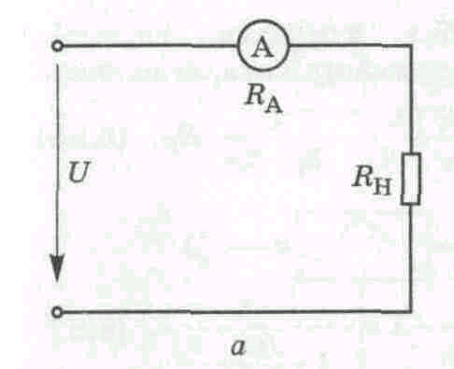

Схема увімкнення вольтметра
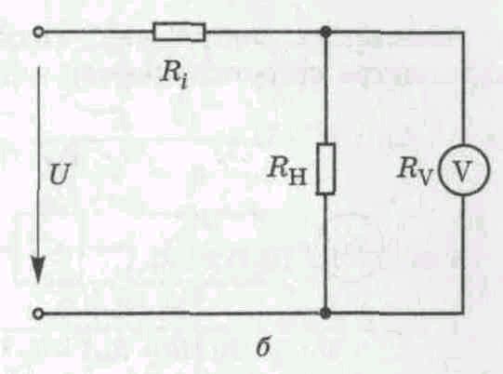

Вимірювання опору.

Для вимірювання електричного опору застосовують спеціальні прилади, які називаються омметрами і мегомметрами. Таким чином вимірюють опір ділянок кола, опір провідників, наявність розривів провода або шнура (якщо опір малий, то провід цілий).

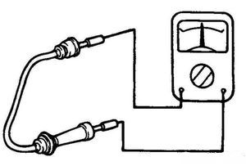

Електричний опір можна також вимірювати за допомогою амперметра і вольтметра. При цьому способі в коло вимірюваного опору вмикають ці прилади. Для підрахунку значення опору застосовують формулу:

R=U/I

де U - значення напруги, виміряної вольтметром (В), I - значення сили струму, виміряної амперметром (А), R - значення опору.

Одиницею вимірювання опору є ом. Опір, у тисячу разів більший, називається кілоомом (1000 Ом =1 кОм), а в мільйон разів - мегаомом (10⁶ Ом = 1МОм).
Перевірка омметром справності електричної лампи розжарення. При опорі, що прямує до нескінченності лампа несправна. При незначних значенням опору відмічаємо, що лампа всередині не має розриву електричного кола.

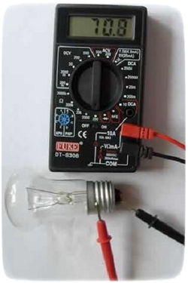

Інші прилади для вимірювання параметрів струму.

До інших систем електровимірювальних приладів відносяться прилади електромагнітної та електродинамічної систем.

Принцип дії приладів електромагнітної системи ґрунтується на ефекті втягування залізного осердя котушкою, в якій іде струм.

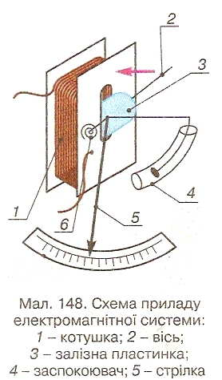

Електромагнітні прилади менш точні, ніж магнітоелектричні, але простіші за конструкцією і придатні для вимірювання як постійного, так і змінного струму.

Принцип дії приладів електродинамічної системи ґрунтується на взаємодії провідників зі струмом.

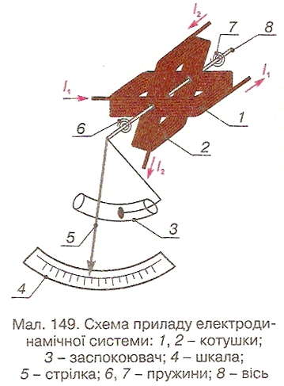

Електродинамічними приладами можна користуватися для вимірювань постійного і змінного струмів (сили струму і напруги). Шкала цих приладів нерівномірна.

Електровимірювальний прилад, у якому поєднано принцип дії амперметра і вольтметра електродинамічної системи, називають авометром.

Залежно від способу фіксування вимірюваної величини та особливостей налаштування на вимірювання параметрів, вони мають різну конструкцію, проте призначені для вимірювання однакових параметрів: сили струму, напруги, опору та деяких інших параметрів.

Свою назву вони дістали від поєднання початкових літер фізичних параметрів, які можна вимірювати приладом: сили струму - ампер (літера А), напруги - вольт (В), електричного опору - Ом. Слово «метр» означає міряти.

Авометром можна вимірювати параметри як постійного, так і змінного струму. Для цього на корпусі приладу змонтовані перемикачі та кнопки, за допомогою яких установлюються межі вимірювань електричних параметрів та виду струму чи напруги. За допомогою кнопки фіксується можливість вимірювання електричного опору. З'єднують прилад із ділянками електричного кола за допомогою гнучких щупів, які вставляють у вхідні гнізда приладу.
Сучасні електронні прилади оснащені таблом, на якій висвітлюється значення вимірюваного параметра.

Контрольні запитання:

Які параметри електричного струму можна виміряти за допомогою приладу?
Виберіть всі правильні відповіді.
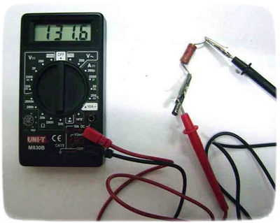

Силу змінного струму
Напругу постійного струму
Напругу змінного струму
Всі параметри струму
Опір провідника

Як можна виміряти опір провідника або споживача електричного струму?
Виберіть всі правильні відповіді.

Мультиметром в режимі вимірювання опору
Правильної відповіді немає
Мультиметром в режимах вимірювання струму та напруги
Амперметром
Вольтметром
Омметром

